60 Способов Энергосбережения Дома
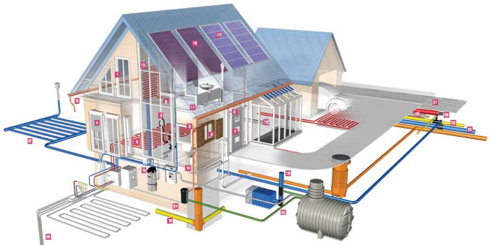

В этой статье мы поговорим про энергосбережение дома
Вопрос достаточно важный, так как, даже если у вас дома все ОК, вы все равно сможете сократить затраты на коммуналку на 30% или больше, если выполните хотя бы часть мероприятий, описанных дальше.

Энергосбережение дома – вот, что можно сделать без особых усилий и затрат:
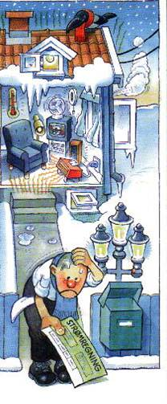

Освещение
- Энергосберегающие лампы примерно в 4-5 раз эффективней обычных ламп накаливания. То есть, одна 20 ваттная энергосберегающая лампа обеспечивает такое же количество света, как и одна 100 ваттная лампа накаливания. Экономия на лицо.
- Обычно комнаты, стены в которых покрашены в светлые тона, или комнаты со светлыми обоями требуют меньше освещения, чем комнаты, оформленные в темных тонах. Это можно учесть во время следующего ремонта. Также лучше использовать светлые шторы.
Узнать еще про обследование и экономию на освещении.
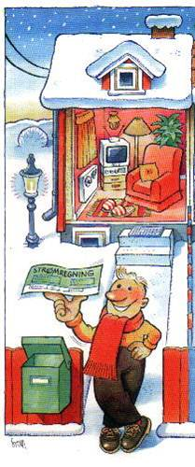

Экономим электроэнергию
- Микроволновка потребляет на 50% меньше энергии, чем обычная духовка.
- Телевизор, аудио система, магнитофон, в режиме ожидания, потребляет в среднем 10 ватт в час. Их необходимо полностью выключать из сети.
- Зарядки мобилок, лептопов воткнутые в розетку потребляют электричество, даже если вы ничего не заряжаете. Лучше их отключать, так как все виды зарядок славятся своей энергетической не эффективностью.
- Кондиционер должен быть с термостатом и отключаться, когда температура в помещении достигла необходимого уровня.

Логично и просто
- Не следует гладить мокрую одежду.
- Не следует часто открывать микроволновку или духовку.
- Накрывайте кастрюли и сковородки крышкой.
- Эффективней всего использовать скороварки.
- Духовку можно отключать за несколько минут до того, как еда готова.
- Не ставьте горячую еду в холодильник
- Не стирайте по пару вещей, получается очень дорого. Полностью наполняйте стиральную машину.
- Не располагайте горячие предметы (лампы, телевизор) в близости кондиционера с термостатом. Термостат будет «чувствовать» тепло и холодить сильней, чем это необходимо.
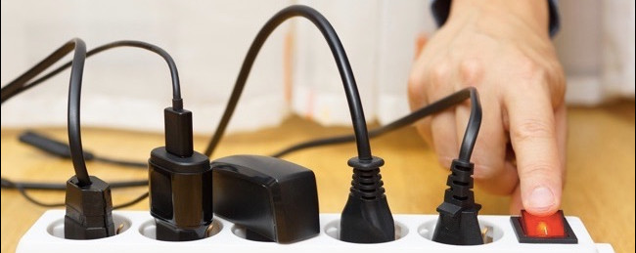

Компьютеры
- Компьютер лучше отключать, когда он не используется. Некоторые компьютеры потребляют столько же электроэнергии в режиме ожидания, как маленький холодильник.
- Если компьютер отключить нельзя, можно отключить монитор, сэкономите больше 50% электроэнергии.
- Скрин сейверы энергию не экономят
- Настройте на своем компьютере, принтере режим сна минут через 5 после того как его перестали использовать. Сэкономите примерно 40% энергии.

Водо-сберегающая насадка для душа
Невероятно, но за одну минуту обычный душ использует около 20 литров горячей воды.
Если напор сильный, то может уходить и до 30 литров воды в минуту.
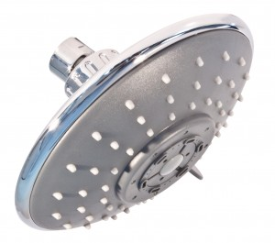
За 5 минут под душем человек с легкостью использует 100 литров воды.
Это только одной воды 100 литров, а ведь ее надо еще и нагреть.
Потенциал экономии на лицо.
- Экономная насадка на душ (для «пользователя» фактически не заметно, экономная она или обычная) использует примерно 7 литров в минуту. Получаем экономию в 3 раза.
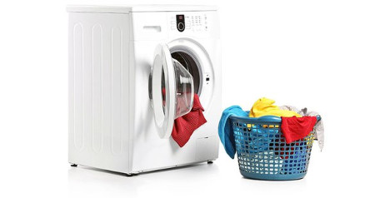

Стираем холодной водой
Примерно 90% электроэнергии, которую использует стиральная машина, уходит на самом деле не на процесс «стирки», а на подогрев холодной воды.
При этом многие и не задумываются, что стирать горячей водой необходимо только очень грязные вещи или для вывода пятен.
- Стирайте горячей водой, только когда это действительно необходимо. В остальных случаях используйте холодную стирку, получите тот же эффект и сэкономите много электроэнергии.

Экономим газ на даче
- Если огонь синий, все в порядке, горелка работает эффективно.
- Если огонь желтоватый, горелку следует почистить.
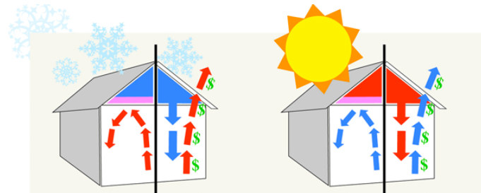

Делаем жилье герметичным
Если в холодные, ветреные дни вы чувствуете, как сквозняки гуляют по вашему дому или квартире, тогда эта мера точно для вас.
Особенно сквозняки можно почувствовать возле окон, дверей, каминов, щелей в полу и т.д.
Когда холодный воздух попадает в дом, горячий воздух вместе с вашими деньгами на отопление вылетает наружу.
Использовать здесь можно и нужно старые советские и бабушкины методы – заклейте окна, особенно это актуально на стыках стекла и рамы, рамы и стен.
Проверьте герметичность входной двери.
Если тянет, можно кинуть временную изоляцию вокруг двери.
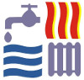
А еще лучше, если есть входной тамбур или небольшой коридор, тогда холодный воздух не будет на прямую попадать в отапливаемые помещения.
Если у вас есть камин, или простая печь, на время, когда вы ими не пользуетесь, закрывайте заслонку.
Таким образом, теплый воздух не будет вытягиваться в трубу.
Даже если у вас нет заслонки, можете использовать кусок картона, или любой другой предмет, что бы перекрыть вытяжную трубу.
Только не забудьте их убрать, перед тем как будете разжигать огонь.
- Максимально изолируйте все щели и в подвале и на чердаке, щели вокруг входов и выходов труб и коммуникаций из дома, щели и дыры в крыше, в полу, на стыках крыши и стен, стен и подвала.
Эти энергосберегающие меры значительно сократят потери тепла.
Узнать еще про технологии утепления крыши.
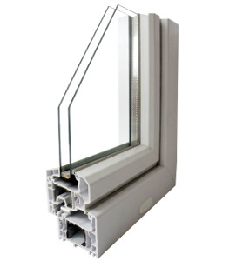

Устанавливаем двойные оконные рамы
- Ставим двойные оконные рамы. Двойные оконные рамы более эффективны одинарных, не только из за того, что они толще, но и потому, что они создают замкнутое пространство между рамами.
В этом замкнутом пространстве находится воздух, который играет роль изолятора.
Насколько мы знаем, воздух плохой проводник тепла, поэтому его можно использовать в качестве отличного изолятора.
Теплопроводность неподвижного воздуха в идеальных условиях 0,024 Вт/м град.
А теплопроводность, например, минеральной ваты 0,045 Вт/м град, дерева 0,15 Вт/м град.
То есть воздух изолирует не хуже чем вата или дерево, но только при том условии, что пустота, в которой он находится не большая.
Поэтому рекомендуемое расстояние между рамами в окне от 1,3 сантиметров до максимум 10 сантиметров.
Вот полезная информация про энергосберегающие окна.
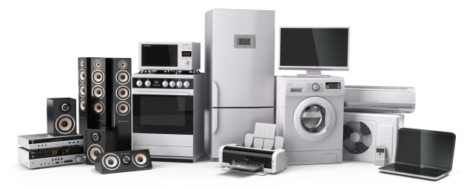

Энергосбережение дома – экономим электрическую энергию
Потребление электричества возрастает с каждым годом. Виной тому новые и более мощные электрические приборы.
Современный человек уже не представляет себе жизнь без десятка единиц бытовой техники.
Перед тем как говорить об экономии, давайте посмотрим, как используется электроэнергия в типичном доме или квартире.
Цифры средние, но основная идея ясна:
Прибор | Ватт | Включен часов в день | Потребление в месяц кВт.ч | Затраты в месяц руб. (4 руб. за кВт.ч)
6 лампочек, по 60 ватт каждая | 360 | 10 | 102 | 409
телевизор | 100 | 10 | 28 | 114
компьютер | 200 | 10 | 57 | 227
электрочайник | 1500 | 0,5 | 21 | 85
холодильник | 225 | 15 | 96 | 383
утюг | 1500 | 0,5 | 21 | 85
стиральная машинка | 300 | 1 | 9 | 34
пылесос | 700 | 0,3 | 6 | 24
кондиционер | 1500 | 3 | 128 | 511
миксер | 450 | 0,3 | 4 | 15
духовка | 1000 | 0,5 | 14 | 57
Итого: |  |  | 486 | 1.945
Тарифы на электроэнергии так же растут.
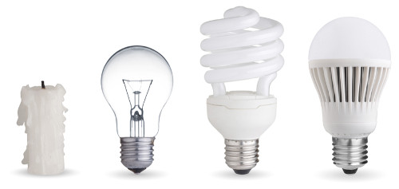

Энергосбережение дома в области освещения
Для энергосбережения в области освещения актуальны следующие действия:
- рациональное размещение источников освещения в помещении,
- использование дневного света,
- монтаж интеллектуальных систем,
- повышение светоотражающей способности стен,
- устройство автоматических систем управления освещением.
Начать экономить можно с самого простого.
Если у вас установлены лампочки накаливания – замените их на энергосберегающие.
Энергосберегающие лампы позволяют сократить потребление электроэнергии в 5-6 раз.
При этом строк службы энергосберегающих ламп в 5-10 дольше ламп накаливая. То же касается и наружного освещения.

Оценка Освещения • Измерение уровня освещенности
Узнать подробно

Энергосбережение в области электрообогрева
Действенными считаются меры, которые заключаются в
- применении устройств автоматической регулировки температуры (включение и выключение, уменьшение мощности и пр.),
- использовании тепловых аккумуляторов,
- очистке от грязи приборов для обогрева.
- Важно, также, правильно разместить обогревательные устройства в помещении, подобрать необходимую мощность (исходя из нужд здания).
Все, что надо знать про электрическое отопление.

Энергосбережение в электросети дома
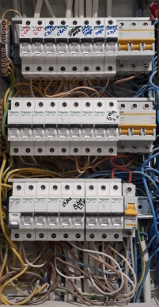
Рекомендуем
- Избегать пользования удлинителями (или только качественными устройствами с большим сечением провода).
- Перейти на приборы с импульсными (а не трансформаторными) блоками питания.
- Использовать спящий режим в приборах.
- Использовать медную проводку.
- Отслеживать незаконные подключения и врезки.
- Постепенно заменяйте старые бытовые электроприборы. Старые телевизоры и пылесосы, холодильники и посудомоечные машины очень прожорливы по современным меркам энергосбережения. Все бытовые электроприборы делятся на классы энергоэффективности. Так, самый высокий класс энергоэффективности обозначен латинской буквой А, низший – G. Здесь можно более детально узнать про классы энергоэффективности бытовых приборов.
- Используйте пылесос на средних или низких мощностях.
Узнать про обследование электроснабжения можно здесь.

Экономия электроэнергии на кухне
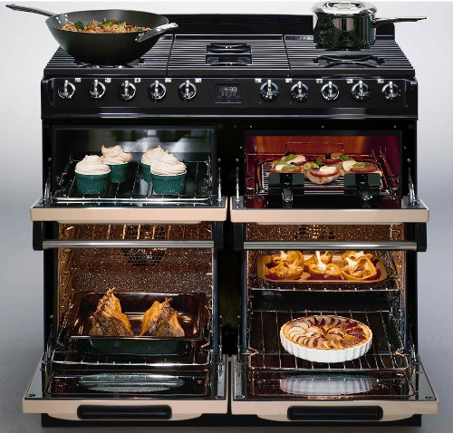
Энергосбережение – экономия электроэнергии на кухне
Экономия электроэнергии на кухне в общей схеме энергосберегающих мероприятий в доме занимает одно из важнейших мест.
Ведь не секрет, что на обеспечение кухонных нужд затрачивается до трети всех энергорасходов современного жилища.
К сожалению, отсутствие элементарных знаний о способах экономии энергии приводит к нерациональным тратам семейного бюджета.
Прежде всего, рассмотрим особенности эксплуатации электроприборов.
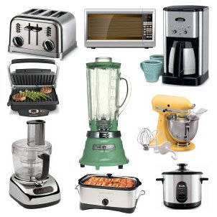
Наибольшей энергоемкостью отличаются многокамерный холодильник, СВЧ-печь, стиральная машина, вытяжка и электрочайник.
Так, например, при автоматической стирке не стоит запускать стиралку с неполным барабаном.
Подобные рекомендации актуальны и для посудомоечной машины.
При эксплуатации холодильника следует помнить, что каждая минута с открытой дверцей увеличивает его энергопотребление в три раза.
- Не стоит забывать и о необходимости выбора оптимального режима работы вытяжного шкафа.
- При кипячении чайника или кофеварки рационально использовать минимальный объем воды, который необходим.
Согласитесь, что доводить до кипения полный чайник несколько раз в сутки для приготовления двух чашек напитка крайне не экономно.
Несколько слов о правильной эксплуатации электроплиты.
Для достижения эффекта экономии следует регулировать мощность плиты сразу после закипания воды.
Кроме того, используемая посуда должна соответствовать диаметру конфорки.
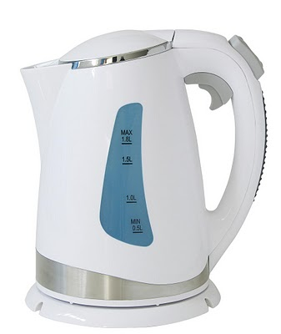
- Замените старую электропечь на современную СВЧ печь. Печи усовершенствуются постоянно. Разогрев пищи в СВЧ печи в разы быстрее, чем на обычной электропечи.
- Регулярно удаляйте накипь в электрочайнике. Накипь создает оболочку вокруг нагревательного элемента, что мешает быстрому нагреванию воды из-за малой тепло-проводимости накипи.

Холодильник
В обычном доме или квартире, холодильник использует около 3%-5% электроэнергии.
Понятно, чем меньше вы открываете двери холодильника, тем меньше электроэнергии он использует.
Но есть и другие меры.
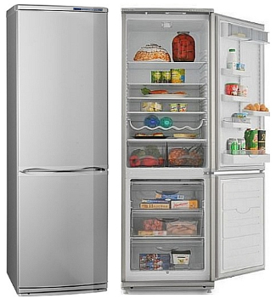
- Регулярно размораживайте холодильник.
- Установите температуру внутри холодильника на уровень 3% – 5%. А морозильную камеру от -15% до -18%. Этого достаточно.
- Между холодильником и стеной должно быть достаточное расстояние, для легкой циркуляции воздуха
- Накрывайте жидкие блюда крышкой. Испарение приводит к повышенному потреблению энергии.
- Установите холодильник так, что бы между стеной и задней стенкой холодильника оставалось достаточно места для свободной циркуляции воздуха.
Теплообменник, расположенный на задней стенке холодильника, должен свободно сбрасывать тепло. Иначе избыточное электричество будет затрачено на сброс тепла.
Также, периодически стирайте пыль с теплообменника, это улучшит теплообмен и сократить потери электричества.
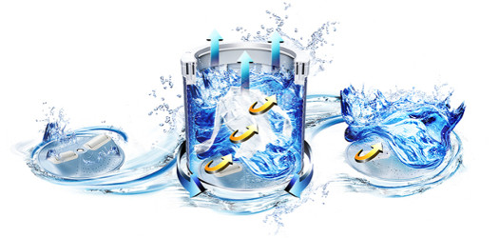

Как снизить потребление воды в быту
И так, экономим воду.
Здесь наиболее эффективными считаются:
- установка авторегуляторов расхода воды,
- установка приборов учета,
- монтаж бесконтактных смесителей с датчиками (особенно в зданиях с большим количеством людей),
- использование воды исключительно по необходимости.
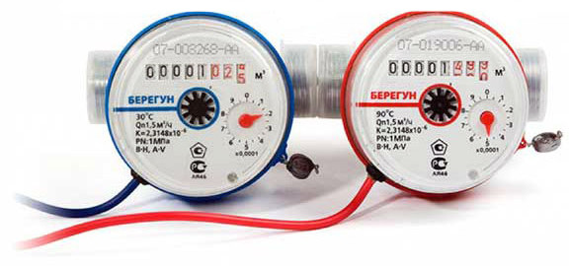

Установка счетчиков
Первый шаг к экономии воды – это установка счетчиков холодной и горячей воды.
Счетчик заставит вас относится к расходованию воды более ответственно.
В тоже время, вы сможете контролировать поставщика воды, управляющую компанию и не будите переплачивать за прорывы труб и потери воды в сетях водоснабжения.

Замена старой сантехники
После замены старой сантехники – окупаемость не заставит себя долго ждать.
Так, переоборудование смесителей аэраторами позволит снизить расход воды примерно на треть благодаря созданию ими воздушно-водной смеси.
Если старые аэраторы пропускают до 12-15 литров в минуту, то с новыми смеситель будет потреблять всего 4-6 литров в минуту без потери комфорта при использовании.
Аналогичного эффекта можно достичь посредством установки ограничителей струи в душе, что на 20-30% в минуту сокращающих потребление воды.
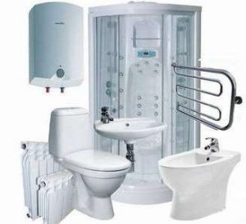

Провести проверку кранов и сливного бачка
Если вода чуть подтекает из бачка или еле капает из крана, то в месяц объем «потерянной» воды может достигать 200 литров.
В семье из 3-4 человек актуально установить импортный бачок с двумя кнопками слива: экономичный и обычный слив воды.
Учитывая, что при пятиразовом пользовании туалетом расходуется примерно 40 литров воды (около трети суточного потребления воды), то такая покупка окажется весьма полезной для семейного бюджета.
Энергосбережение дома невозможно при наличии неисправных кранов или насадок для душа.
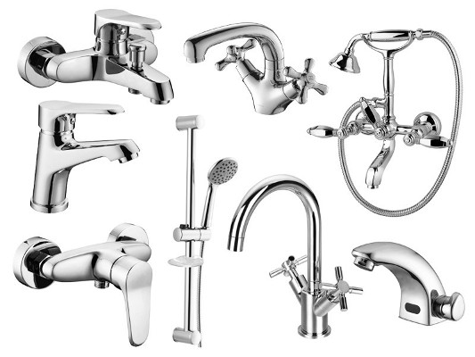

Экономные смесители
Еще лучше, если вместо кранов будет установлен смеситель, способствующий более экономичному расходованию воды.
Кстати, в современных офисах и торговых центрах эту проблему решают еще более успешно – в общественных уборных вместо обычных смесителей устанавливают автоматические бесконтактные.
Подача воды в них осуществляется только при поднесении рук, что способствует многократной экономии.

Правильно используем воду
Сократить затраты на воду можно не только путем внедрения вышеназванных энергосберегающих мероприятий, но и благодаря правильному подходу к ее потреблению.
Например, вместо принятия ванны можно использовать душ, что примерно в три раза уменьшает расход воды.
Также сокращению водопотребления способствует использование стиральных и посудомоечных машин, которые потребляют воду более экономно, чем при ручной стирке или мойке посуды.
Только если загружено устройство в соответствии с инструкцией, а не несколькими предметами.
При мытье посуды или стирке белья вручную можно также сберечь воду, попеременно выключая подачу воды, когда она не используется.
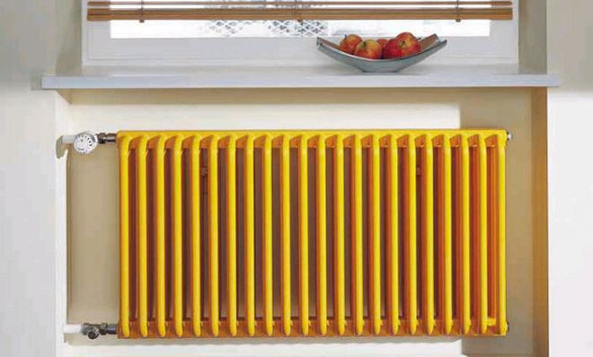

Энергосбережение дома в отопительный сезон
Внедряя простые способы энергосбережения в отопительный сезон можно существенно сократить расходы, выделяемые на обогрев жилого дома или офисного помещения.
В течение долгой холодной русской зимы на отопление стандартной квартиры в многоэтажке тратится свыше 50% от общей суммы коммунальных расходов.
Особенно актуальной проблема энергосбережения является для владельцев загородных особняков и коттеджей.
Ведь обогрев жилища площадью в несколько сотен квадратных метров может ежемесячно выливаться в кругленькую сумму.
К счастью для домовладельцев, существует несколько довольно простых и действенных методик, способных обеспечить сохранность семейного бюджета.
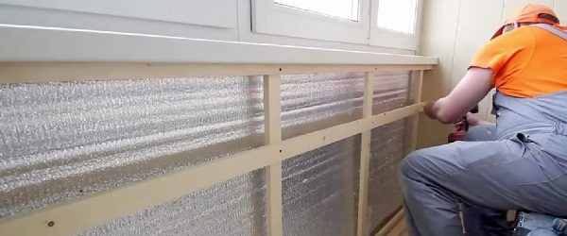
Устраняем утечки тепла

Устраняем утечки тепла
Первым делом стоит побеспокоиться о предотвращении утечки воздуха из помещений.
Для этого необходимо проверить места стыков между оконными профилями и стенами.
Если сквозняк обнаружен, используем специальные силиконовые или латексные затычки.
Такой прием позволяет сэкономить до 30% энергии, используемой в отопительных целях.

Теплоизоляция чердаков и крыш
Не менее эффективной методикой, относящейся к общей категории «способы энергосбережения в отопительный сезон» является надежная изоляция чердаков и крыш.
Ведь даже небольшие щели между чердачными перекрытиями и несущими фронтонами могут добавить дополнительных 20-30% к сумме отопительных расходов.

Дымовая труба
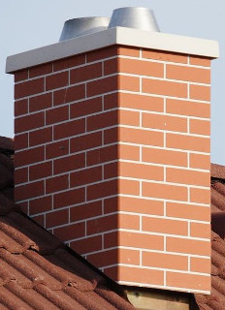
Не стоит забывать об возможных утечках тепла через дымовую трубу камина.
Для их предотвращения достаточно следить за заслонкой камина.
В неотапливаемый период во избежание охлаждения гостиной ее плотно закрывают.

Система вентиляции
Высокий энергосберегающий эффект дает оптимизация вентиляционной системы.
Согласно законам физики, после нагревания теплый воздух подымается к потолку.
Холодные массы, в свою очередь, опускаются в жилую зону.
Для равномерного распределения температуры в комнатах используют специальные потолочные или настенные вентиляторы.
Они перераспределяют воздушные потоки, обеспечивая тем самым благоприятный температурный режим во всех жилых и вспомогательных помещениях.
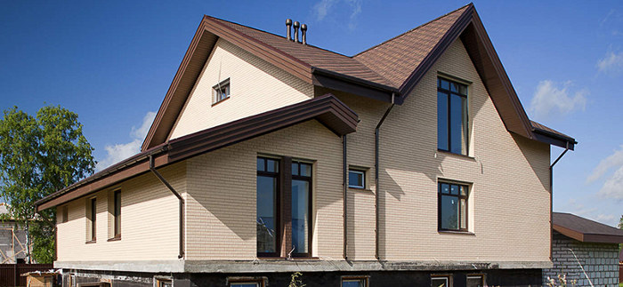

Энергосбережение дома – мероприятия в системе отопления загородного дома
- Регулярно меняйте фильтры и следите за техническим состоянием котла и всей системы отопления.
- Проводите регулярную промывку системы отопления (как правило, 1 раз в 3 года)
- Замените старые трубы и батареи.
- Изолируйте трубы, которые проходят через неотапливаемые помещения.
- Установите термостаты.
- Используйте термостаты для понижения температуры в помещениях, которые временно не используются.
- Установите теплообменники для подогрева воды и воздуха.
Используя предложенные способы энергосбережения в отопительный сезон, вы сможете избавиться от львиной доли обременительных расходов на содержание дома.
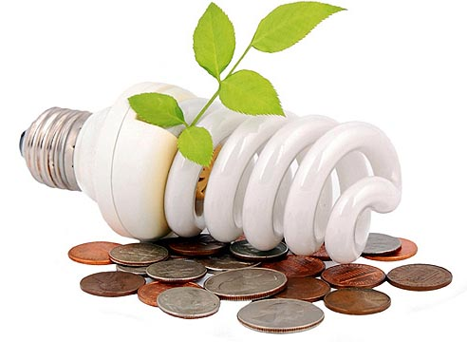
Энергосбережение в области освещения – реальная экономия

